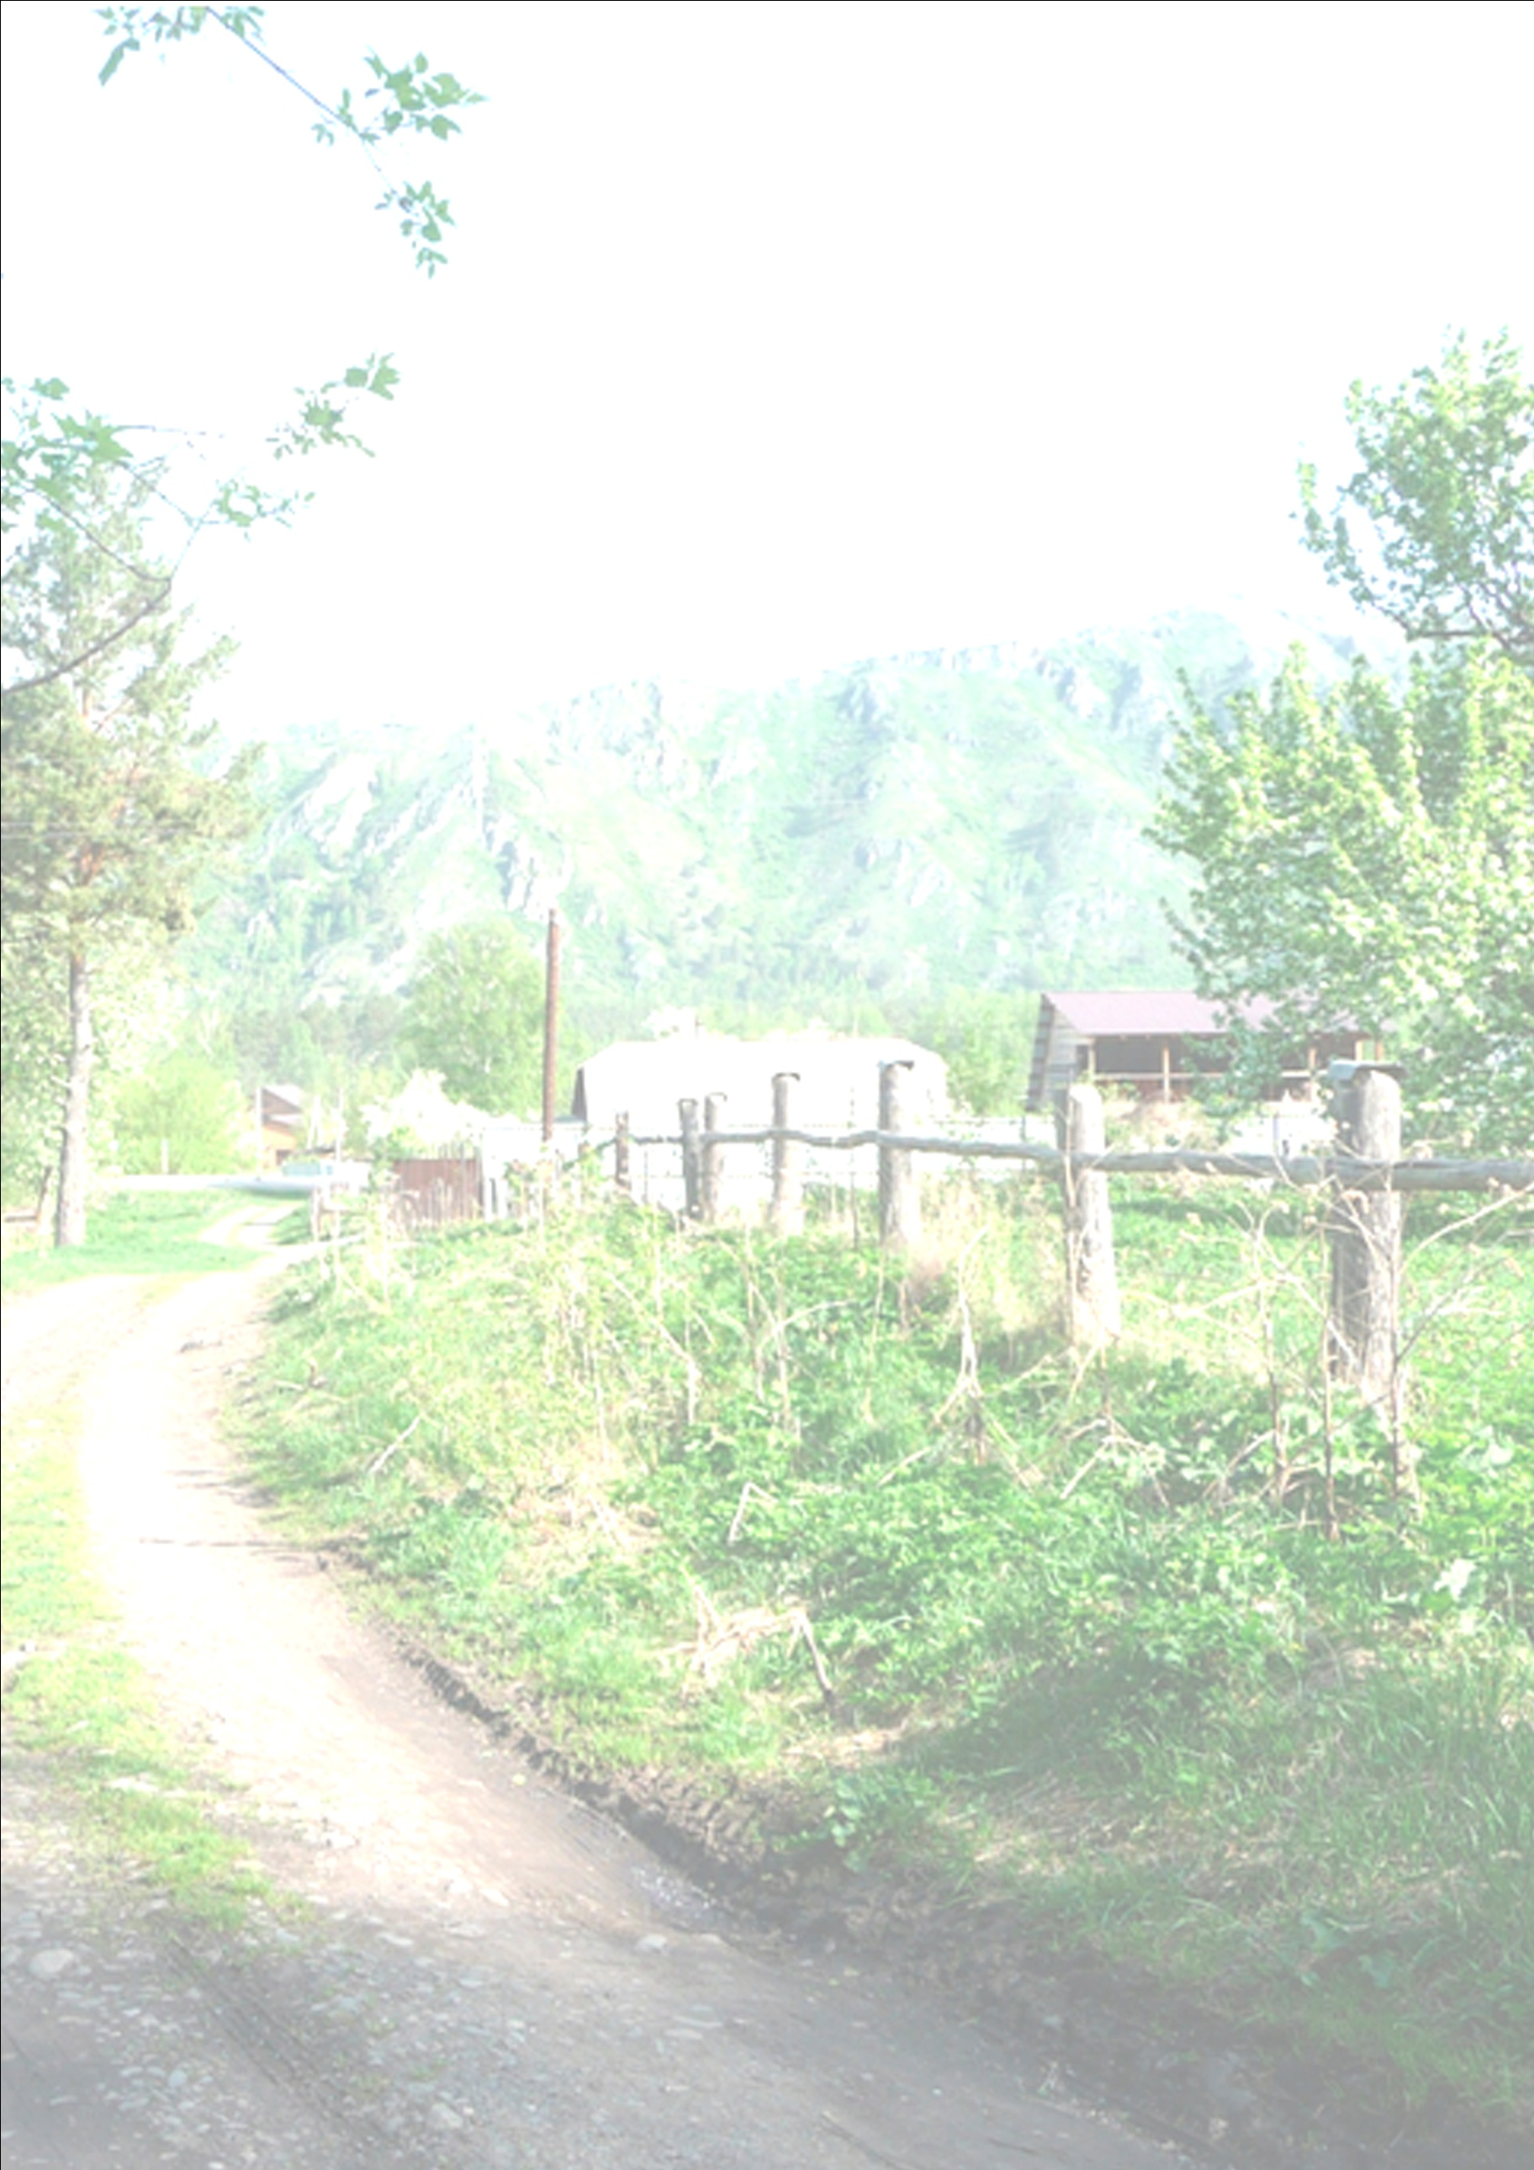
ШУКШИН АЛТАЙ

Уважаемые коллеги!
Приглашаем вас принять участие в
Международном научном форуме
«Алтайский Фронтир В. М. Шукшина: нравственность, витальность, языковой уклад»
Форум посвящен 90-летию со дня рождения
Василия Макаровича Шукшина
Форум проводится 22-24 июля 2019 года на платформе
Алтайского государственного университета (г. Барнаул) при поддержке
Управления Алтайского края по культуре и архивному делу,
Государственного музея истории, литературы, искусства и культуры Алтая.
К обсуждению предлагаются следующие темы и проблемы:
- Поэтика прозы В.М. Шукшина.
- Поэтика шукшинского нарратива.
- Геопоэтика В.М. Щукшина.
- Поэтика соцреализма в творчестве В.М. Шукшина.
- Поэтика художественной географии В.М. Шукшина.
- Композиционная поэтика публицистики В.М. Шукшина.
- Поэтика публичной истории В. М. Шукшина.
- Роль творчества В.М. Шукшина в брендирование территории.
- Визуальная поэтика произведений В.М. Шукшина
- Поэтический реализм кинематографа Василия Шукшина.
- Проблемы витальности сибирского региона.
- Культурный и духовный уклад современной Сибири.
- Поэтика бренда. Литературный брендинг.
- Творчество В.М. Шукшина с позиций геокультурного брендинга.
- Метапоэтика В.М. Шукшина.
- Шукшин в медиакультуре современного Алтая.
- Текстовый имидж Алтая.
- Образно-географическая карта Шукшина и протообразная карта Алтая.
- Творчество В.М. Шукшина как основа соизучения иностранных языков и культур. Переводческий трансфер.
- Топология алтайского мира В.М. Шукшина.

Доклады, представленные на форуме, будут опубликованы в виде сборника (РИНЦ). Рабочие языки: русский, английский.
Заявки на участие в форуме принимаются до 1 апреля 2019 года по адресам электронной почты: shukshin.asu@gmail.com, nkhalina@yandex.ru Материалы для публикации в сборнике принимаются до 25 июля 2019 года по адресам электронной почты: shukshin.asu@gmail.com, nkhalina@yandex.ru. Требования к материалам:

•объем не более 5 страниц;
• ориентация листа – книжная;
• формат А4 (210x297 мм);
• поля по 2 см по периметру страницы;
• шрифт Times New Roman;
• размер шрифта для всей статьи, кроме таблиц – 14 пт;
• размер шрифта для таблиц – 12 пт;
• междустрочный интервал – 1;
• выравнивание по ширине страницы,
•абзацный отступ – 1 см;
•материалы приводятся на русском или английском языке;
• аннотация и ключевые слова приводятся на русском и английском языках.

Заявка на участие
в Международном научном форуме «Алтайский фронтир В. М. Шукшина: нравственность, витальность, языковой уклад»

ФИО (полностью)
Ученая степень, звание
Должность
Название организации
E-mail
Контактный телефон
Тема доклада на русском или английском языке
Краткая аннотация доклада на русском или английском языке

В рамках подготовки форума планируется проведение ряда мероприятий:
- Конкурс любительский фильмов, посвященных юбилею писателя и Алтаю
- Конкурс произведений молодых авторов – студентов университетов Алтайского края/Барнаула «Мой Шукшин».
- Конкурс медиаматериалов студентов Алтайского государственного университета, посвященных В.М. Шукшину «Нравственность есть правда».
- Конкурс постановок молодежными театральными коллективами «До третьих петухов»
Подведение итогов конкурса на завершающем мероприятие «Планета Шукшина» в университетском дворике 25 июля 2019 года. Ведущий мероприятия – Декан ФМКФи П Сергей Анатольевич Мансков.
КОНТАКТЫ:
Организатор форума Алтайский государственный университет
Кафедра связей с общественностью и
рекламы факультета массовых
коммуникаций, филологии и политологии
(специалист по УМР Мария Сергеевна Ушакова тел. 83852296620)
Адрес: 656049, г. Барнаул, ул. Димитрова, д.66
Председатель программного комитета
декан факультета массовых
коммуникаций, филологии и политологии
Алтайского государственного университета
Сергей Анатольевич Мансков
E-mail: dozent2@yandex.ru.
Зам. председателя программного
комитета
д.филол. наук, профессор кафедры связей с
общественностью и рекламы
Алтайского государственного университета
Наталья Васильевна Халина
E-mail: nkhalina@yandex.ru

Ученый секретарь форума Валерия Сергеевна Белоусова
E-mail: shukshin.asu@gmail.com
Пресс-секретарь форума
доцент кафедры связей с общественностью и рекламы
Алтайского государственного университета
Анна Вячеславовна Жеребенко
E-mail: annav1167@gmail.com

